Отчёт
о работе Администрации Калининского сельского поселения
за 2019 год
О ходе исполнения бюджета Калининского сельского поселения Ремонтненского района за 2019 год
Исполнение бюджета Калининского сельского поселения Ремонтненского района за 2019 составило по доходам в сумме 11366,1 тыс. рублей, или 95,9 % к годовому плану и по расходам в сумме 10990,5 тыс. рублей, или 89,7 % к годовым назначениям. Профицит по итогам года составил в сумме 375,6 тыс. рублей.
Налоговые и неналоговые доходы бюджета Калининского сельского поселения Ремонтненского района исполнены в сумме 1719,7 тыс. рублей или 78,1 % к годовым бюджетным назначениям, недовыполнение составляет 482,6 тыс. рублей. Неисполнение плановых назначений только по одному налоговому источнику:
ЕСХН - в сумме 506,9 тыс. рублей;
Но хотя и неисполнение доходной части бюджета по собственным доходам, есть и незначительное перевыполнение по следующим налоговым источникам:

налог на доходы физ.лиц – в сумме 15,7 тыс. рублей;
налог на имущество физ.лиц - в сумме 3,8 тыс. рублей;
земельный налог – в сумме 4,3 тыс. рублей;

Объем безвозмездных поступлений в бюджет Калининского сельского поселения Ремонтненского района за 2019 год составил в сумме 9646,4 тыс. рублей, из них
Дотация бюджету поселения на выравнивание уровня бюджетной обеспеченности в сумме 9420,2 тыс. рублей;
Субвенция -83,5 тыс. рублей;
Межбюджетные трансферты – 142,7 тыс. рублей, в т.ч.
-средства по переданным полномочиям по установке водонапорной башни в селе
Богородское – 92,7 тыс. рублей;
-средства бюджета Ремонтненского района на приобретения одежды сцены в
Большеремонтненском СДК - 50,0 тыс. руб.
Просроченная кредиторская задолженность по заработной плате и по коммунальным услугам по итогам года отсутствует.
пояснительная записка к исполнению бюджета
Калининского сельского поселения Ремонтненского района за 2019 год
.
Собственные доходы План Исполнено
на год 2019 год
П/налог на ДФЛ 388,0 403,7
Единый с/х налог 1136,7 629,8
Налог на имущ. физ.лиц. 83,2 87,0
Земельный налог 426,2 430,9
Государственная пошлина 7,8 7,8
Платные услуги 7,0 7,0
Возмещ.от использов.им-ва поселен. 16,9 16,9
Проч.дох.от комп.затрат бюджета 0,0 0,0
Штрафы и санкции 2,5 2,5
Прочие неналоговые доходы 0,0 0,0
Самообложение 134,0 134,1
Итого: 2202,3 1719,7
Безвозмездные поступления 9646,5 9646,4
Всего: 11848,8 11366,1

Выполнение доходной части собственных доходов за 2019 год составляет 78,1%. При плане 2202,3 тыс. руб. исполнение составляет 1719,7 тыс. руб. недовыполнение составляет 482,6 тыс. руб. По отдельным статьям доходов планы перевыполнены:
– налог на ДФЛ – 15,7 тыс. руб. – в конце года поступил НДФЛ от ИП КФХ, СПК «Родина» и колхоза «Рассвет» за полученный доход физическими лицами от сдачи в аренду земельных участков сельхозназначения (долей);
-налог на им-во физ. лиц – 3,8 тыс. руб.- по состоянию на 01.12.2019 поступило по налогу на имущество 64,0 тыс. рублей при плане 83,2 тыс. рублей, совсем не ожидали исполнения по данному виду доходов, но в конце декабря пошли поступления и за декабрь поступило по налогу на имущество 23,0 тыс. руб,, что значительно исправило нашу ситуацию, даже по данному налогу перевыполнение;
-по земельному налогу – 4,3 тыс. руб. перевыполнение не значительное, но все же перевыполнение, так как собирались задолженности и недоимки по налогу за прошлые годы.
По остальным видам доходов стопроцентное исполнение.
По одному виду доходов – по единому сельскохозяйственному налогу недовыполнение составляет 506,9 тыс. руб. При первом внесение изменений в бюджет 2019 года были увеличены плановые назначения собственных доходов на 717,7 тыс. руб., в т. ч. НДФЛ на 34,7 тыс. руб., и ЕСХН на 683,0 тыс. руб., в связи с невыполнением показателя темпа роста налоговых и неналоговых доходов, согласно выполнения условий Соглашения № 32/3вд от 03.05.2018 года с Минфином Ростовской области. по ЕСХН увеличенные плановые назначения до завершения финансового 2019 года не были исполнены. На это повлияли следующие факторы:
Из 13 плательщиков данного налога, ЕСХН не поступил от 2-х глав КФХ, которые являются основными плательщиками:
ИП Липаев Сергей Иванович - затраты больше доходов (кредит на 5 лет на приобретение 4-х комбайнов);
ИП Гусейнов Асад Неймат Оглы – зарегистрирован и платит ЕСХН в Заветнинском районе.

Расходы
План исполнено
на год год.
Общегосуд. вопросы аппарат 5389,4 4505,2
(расходы по аппарату:з/п с начислен.- 3749,3; оплата за интернет и телефоны – 57,9;
коммун. услуги – 76,6; ремонт и содерж. им-ва – 47,2; прочие услуги(подписка, обновление программного продукта, ОСАГО) – 84,5; ГСМ – 148,5; хоз. и канц. товары -23,3; запчасти на автомобиль – 24,9; налоги – 64,0)

Резервный фонд 0,0 0,0

Др. общегосуд. вопросы 91,8 71,5
(приобретение банеров по детям– 5,0; проведение праздничных мероприятий – 15,0 (9 мая-8,3; день пожилых людей-6,7) СМО-20,0; налоги – 23,8; печатание НПА в газете Рассвет -7,7.)

ВУС 83,3 83,3

Пожарная безопасность 10,0 8,0
(страх. добровольных пожарных – 1,0; приобр. автономных пожарных извещателей для многодетных семей - 3,2; приобретение противопожарного гидранта – 3,8)

Дороги 0,0 0,0

ЖКХ и Благоустройство 767,0 593,8
в т.ч. перед.полном. по устан.водонап.башни 92,8 92,7

Благоусройство 674,2 501,1
т.ч. ремонт и тех.обсл. сет.ул.осв. 74,0 48,2
приобр.электроматериалов 40,0 32,4
оплата ул. освещ. 172,9 168,3
места захоронений 137,0 131,9
(установка изгороди на старом кладбище с. Богородское 126,9;
приоб. материалов на ремонт памятника в с.Богородское – 5,0.)

текущее благоустройство 90,3 90,2
(скашивание травы 9,9 + 19,5 + 14,2= 43,6; уборка пиленных деревьев – 15,6
приобретение хоз.товаров - 9,9; трудоустр.несовершеннолетн.детей – 21,1)

дезинсекция 60,0 30,0
приобр.энергосберегающ.ламп 100,0 0,0

Образование: повышение квалиф. 15,0 12,9

Культура: 5773,0 5621,6
в т.ч. СДК 5773,0 5621,6
(средства местного бюджета – 3426,3; средства областного бюджета 2145,3 на софинансирование повышения заработной платы работников учреждений культуры по Указам Президента; средства резервного фонда бюджета Ремонтненского района 50,0 на приобретение одежды сцены(задник)) Расшифровка расходов:
з/плата с начислениями - 4917,7; связь и интернет – 59,3; коммунальные (газ, электроэнергия, вода, вывоз мусора) - 350,2; содержание имущества (содерж.пожарной сигнализации, газового оборудования) – 138,3; прочие работы услуги (обслуживание 1С бухгалтерия, обучение) – 70,9; прочие затраты (хоз. и канц.товары) – 14,5;
приобр. основных средств (одежда сцены, принтер, роутер, стойки микрофонные) – 67,0.

Социальная политика 80,0 64,0

ФК и Спорт 10,0 0,0

Переданные полномочия 30,2 30,2

Итого: 11249,7 10990,5
Плановые ассигнования по расходам только годовые. Поквартального распределения расходов нет. Исполнение за 2019 год по отношению к годовым назначениям составляет 89,7% Исполнение расходной части бюджета согласно кассового плана.

Для оформления в собственность жилых домов и земельных участков с начала 2019 в Администрацию обратилось 17 человек.
На постоянной основе проводится взаимодействие с Росреестром, в администрацию поступили 30 запросов, на которые предоставлены ответы, а также на сайте администрации Калининского сельского поселения размещены статьи для информирования населения поступившие с Росреестра.
В собственности муниципального образования находится 38 объектов недвижимости и 34 земельных участка.
В отчетном периоде проведена большая работа по подготовке проекта областного закона «О ВНЕСЕНИИ ИЗМЕНЕНИЙ В ОБЛАСТНОЙ ЗАКОН «О МЕСТНОМ САМОУПРАВЛЕНИИ В РОСТОВСКОЙ ОБЛАСТИ» по передаче имущества из муниципальной собственности муниципального образования «Калининское сельское поселение» в муниципальную собственность муниципального образования «Ремонтненский район». В проект областного закона по передаче имущества вошли 19 объектов в том числе : дороги -6 шт, тротуарные дорожки-2 шт, водопроводные сети – 2 , водонапорная башня-1, земельные участки по данными объектами 8 шт. В декабре 2019 года данный проект был сдан на рассмотрение в Законодательное Собрание Ростовской области. Рассмотрение данного проекта запланировано на февраль 2020 года. В 2019 году Администрацией Калининского сельского поселения были организованы и проведены общественные субботники среди организаций и жителей сел. Проведена следующая работа:
- к празднику Пасхи провели уборку 4-х кладбищ: сбор и вывоз мусора, уборка травы. В общественных субботниках принимали участие 32 человека, работа проведена на площади 4 га. (администрация, ДК, Дом интернат ДИПИ, ИП КФХ)
- силами работников ДК к 9 мая проведены косметические ремонты памятников в селе Богородское и Большое Ремонтное (погибшим воинам). Обновлены буквы на стеле, покрашены памятники и изгородь. Высажены кустарники и цветы вокруг памятников, а так же проведен покос травы. Провели дезинсекционные работы в местах захоронений к Пасхе, и к празднованию 9 Мая в местах массового скопления жителей сел. Всего обработанной территории 5 га на сумму 30 000 рублей.
В благоустройстве населенных пунктов к праздникам в весенний период участвовали все организации, учреждения, главы КФХ, ИП действующие на территории нашего поселения.
Проведен покос травы в парках и на улицах сел с.Большое Ремонтное и с.Богородское.
Проведено буртование свалки в селе Большое Ремонтное проводился сбор легкой фракции и мусора.
На территории поселения проводятся рейды по выявлению нарушений правил благоустройства Калининского сельского поселения.
В 2019 году, специалистом уполномоченным составлять протоколы об административных правонарушениях, составлено 13 протоколов:
на жителей села Большое Ремонтное составлен 4 протокола,
на жителей села Богородское 9 протоколов :
4 протокола по ст.4.1. (скот без сопровождения владельца),
5 протокол по ст.4.5. (возгорание за чертой населенного пункта с.Богородское).
3 протокол по ст.5.1. (мусор и возгорание бытового мусора)
1 протокол по ст.2.10 (попрошайничество)
Вручено 9 предписаний об устранении нарушений Правил благоустройства и санитарного содержания территорий Калининского сельского поселения в т.ч.: в селе Богородское - 2,
в селе Большое Ремонтное -7, в том числе:
о запрете выпаса скота вдоль дорог- 3;
о содержании собак – 2;
о содержании домашних животных-1;
о запрете складирования мусора на землях поселения-3.
Собрано штрафов на сумму 11,5 тыс.рублей, из них в местный бюджет поступило - 2,5 тыс.руб. Хотелось отметить, что уплаченные штрафы не по всем статьям поступают в бюджет сельского поселения.
В целях рационального использования государственных земель сельскохозяйственного назначения (пастбищ), предназначенных для выпаса скота граждан, все пастбищные участки предоставлены в аренду и проданы. Из-за отсутствия земельных участков сельскохозяйственного назначения для выпаса скота ежегодная арендная плата за пастбища с граждан в 2020 взиматься не будет. Решением 68 от 28.06.2018 Собрания депутатов Калининского сельского поселения утверждены Правила содержания домашних животных и птицы на территории Калининского сельского поселения, которые должны соблюдать жители Калининского сельского поселения. В правилах в п.п.5.12. определен оптимальный срок выпаса сельскохозяйственных животных с 15 апреля по 15 ноября соответственно стойловый период определен с 15 ноября по 15 апреля. О начале стойлового периода владельцы сельскохозяйственных животных предупреждены под роспись. В целях информирования населения размещены объявления на сайте администрации и на информационных стендах. В очередной раз напоминаем вам, что с 15 ноября 2019 года по 15 апреля 2020 года объявлен стойловый период сельскохозяйственных животных, выпас запрещен.
Желающие могут ознакомиться с Правилами содержания домашних животных и птицы на территории Калининского сельского поселения, которые размещены на сайте Администрации Калининского сельского поселения.
В течении года проводились рейды по выявлению дикорастущих наркосодержащих растений, в отчетном периоде выявлено и уничтожено 4 очага в селе Большое Ремонтное.
Согласно законодательства администрация Калининского сельского поселения имеет преимущественное право приобретения земельных участков сельскохозяйственного назначения (земельные паи). В установленные сроки администрация предоставляет информацию в министерство имущественных и земельных отношений Ростовской области о приобретении или об отказе от приобретения таких земельных участков. С начала 2019 года в Администрацию обратилось 48 человек с целью продажи земельных участков, а в 2018 году граждане осуществили продажу 27 земельных участков сельхоз назначения.
За 2019 год было проведено 6 собраний граждан:
30.01.2019 –с. Большое Ремонтное;
30.01.2019 –с. Богородское;
23.07.2019 - с. Богородское;
24.07.2019 - с. Большое Ремонтное;
09.11.2019 - с. Богородское;
09.11.2019 - с. Большое Ремонтное.
На собраниях граждан рассматривались вопросы:
- Отчет главы Администрации Калининского сельского поселения о работе Администрации Калининского сельского поселения за первое полугодие 2019года.
- Отчет УУП ОУУП и ПДН МО МВД России «Ремонтненский».
- Разное.
Приглашенные:
Информационная группа Ремонтненского района:
Прядко В.Г. - заместитель Главы Администрации Ремонтненского района
Сидоренко С.Г. - заместитель начальника назначения и выплаты пенсии
Пасечников А.А. –специалист отдела культуры Ремонтненского района
Вовянко А.А – начальник УСЗН
Пожидаев С.А. – заведующий Отделом образования Ремонтненского района
Семченко Н.И. - представитель Волгодонского филиала ООО «ЭкоЦентр»
Арцыбашев М.И. - филиал Орловский ГУП РО «УРСВ».
Также 30.01.2019 года было проведено 2 схода граждан в с. Большое Ремонтное и с. Богородское с повесткой дня «О самообложение», на которых были приняты решения:
- Утвердить ставку самообложения в размере 150 рублей с каждого совершеннолетнего члена семьи, зарегистрированного на территории Калининского сельского поселения,
- Средства самообложения направить на текущее благоустройство сел и на содержание мест захоронений.
За 2019 год проведено 9 заседаний Собрания депутатов Калининского сельского поселения.
На заседаниях Собрания депутатов рассматривались следующие вопросы:
- «О внесении изменений в решение Собрания депутатов Калининского сельского поселения от 29.08.2014 № 80 «Об утверждении Правил благоустройства и санитарного содержания территории Калининского сельского поселения»»;
- «О внесении изменений в бюджет Калининского сельского поселения
Ремонтненского района на 2019 год и на плановый период 2020 и 2021 годов»;
- «Об утверждении Реестра муниципальных должностей в Калининском сельском поселении»;
- «О внесении изменений в решение Собрания депутатов Калининского сельского поселения от 28.06.2018 № 68 «Об утверждении Правил содержания домашних животных и птицы на территории Калининского сельского поселения»»;
- «Об отчете об исполнении бюджета Калининского сельского поселения Ремонтненского района за 2018 год»;
- «Об отчете об исполнении бюджета Калининского сельского поселения Ремонтненского района за 2019 года»;
- «Об оплате труда работников, осуществляющих техническое обеспечение деятельности органов местного самоуправления Калининского сельского поселения, и обслуживающего персонала органов местного самоуправления Калининского сельского поселения»;
- «О внесении изменений в решение Собрания депутатов Калининского сельского поселения Ремонтненского района от 02.12.2010 № 74» (Об утверждении Положения о государственной пенсии за выслугу лет лицам, замещавшим муниципальные должности и должности муниципальной службы в Администрации Калининского сельского поселения Ремонтненского района»);
- «О внесении изменений в решение Собрания депутатов Калининского сельского поселения 29.11.2017 № 49 «О создании экспертной комиссии по оценке предложений об определении мест, нахождение в которых может причинить вред здоровью детей, их физическому, интеллектуальному, психическому, духовному и нравственному развитию, а также общественных мест, в которых в ночное время не допускается нахождение детей в возрасте до 16 лет без сопровождения родителей (лиц, их заменяющих) или лиц, осуществляющих мероприятия с участием детей»;
- «О внесении в Законодательное Собрание Ростовской области в порядке законодательной инициативы проекта областного закона «О внесении изменений в Областной закон «О местном самоуправлении в Ростовской области»;
- «О внесении изменений в решение Собрания депутатов Калининского сельского поселения от 14.11.2016 № 11 «О земельном налоге»»;
- «Об утверждении Положения о порядке формирования и ведения реестра муниципальных служащих муниципального образования «Калининское сельское поселение»;
- «О бюджете Калининского сельского поселения Ремонтненского района на 2020 год и на плановый период 2021 и 2022 годов»;
- «Об утверждении Порядка принятия решения о применении мер ответственности к депутату Собрания депутатов Калининского сельского поселения, председателю Собрания депутатов – главе Калининского сельского поселения, представившим недостоверные или неполные сведения о своих доходах, расходах, об имуществе и обязательствах имущественного характера, а также сведения о доходах, расходах, об имуществе и обязательствах имущественного характера своих супруги (супруга) и несовершеннолетних детей, если искажение этих сведений является несущественным»;
- «О внесении изменений в решение Собрания депутатов Калининского сельского поселения от 04.10.2016 № 162«Об утверждении Положения о постоянных комиссиях Собрания депутатов Калининского сельского поселения четвертого созыва»»;
- «О внесении изменений в решение Собрания депутатов Калининского сельского поселения от 04.10.2016 № 166 «Об утверждении структуры Собрания депутатов Калининского сельского поселения»».

29.03.2019 года состоялось заседание Малого совета по межнациональным отношениям при Администрации Калининского сельского поселения с повесткой дня:
1 | Об исполнении решений, принятых в ходе заседания Малого совета по межнациональным отношениям при Администрации Калининского сельского поселения.
 | Мечётная Н.А.- ведущий специалист по правовым и кадровым вопросам
2 | О реализации постановления Правительства Ростовской области от 07.02.2013 № 55 «Об установлении нормативов (норм) нагрузки сельскохозяйственных животных на единицу площади пастбищ на территории Ростовской области»
 | И.В. Анищенко - ведущий специалист по имущественным и земельным отношениям
3 | О совместной работе МБОУ и инспектора по ФК и спорту и молодежной политике по укреплению межнациональных отношений, сохранения традиционных семейных ценностей, воспитанию толерантного поведения среди учащихся и молодежи, профилактики экстремизма
 | С.Ю. Самойлова – инспектор по ФК и спорту и молодежной политики Администрации

29.11.2019 года состоялось заседание Малого совета по межнациональным отношениям при Администрации Калининского сельского поселения с повесткой дня:

1 | Информация о результатах мониторинга межнациональных отношений и по предотвращению и недопущению нарушений миграционного законодательства.
 | Н.А. Мечётная - ведущий специалист по правовым и кадровым вопросам
2 | Информация о результатах мониторинга несовершеннолетних граждан – фактическое место проживания (0-18 лет) на территории Калининского сельского поселения.
 | С.Ю. Самойлова – инспектор по ФК и спорту и молодежной политики Администрации

27.12.2019 года состоялось заседание Малого совета по межнациональным отношениям при Администрации Калининского сельского поселения с повесткой дня:

1 | Об итогах работы Малого совета по вопросам межэтнических отношений при Администрации Калининского сельского поселения о проведенных профилактических мероприятий направленных на укрепление единства и духовной общности многонационального народа Российской Федерации на территории Калининского сельского поселения в 2019 году.
 | С.Ю. Самойлова – инспектор по ФК и спорту и молодежной политики Администрации
2 | Принятие и утверждение плана работы Малого совета по вопросам межэтнических отношений при Администрации Калининского сельского поселения на 2020 год
 | Н.А. Мечётная - ведущий специалист по правовым и кадровым вопросам
3 | О реализации постановления Правительства Ростовской области от 07.02.2013 № 55 «Об установлении нормативов (норм) нагрузки сельскохозяйственных животных на единицу площади пастбищ на территории Ростовской области»
 | И.В. Анищенко – ведущий специалист по имущественным и земельным отношениям

Ежемесячно в Администрацию Ремонтненского района предоставляются отчеты о проделанной работе, по гармонизации межэтнических отношений на территории Калининского сельского поселения.
Все мероприятия, которые проводятся в целях укрепления народного единства размещены на сайте Администрации Калининского сельского поселения в разделе «Межнациональные отношения».
За истекший период этого года конфликтных ситуаций, имевших место в сфере межрелигиозных и государственно - конфессиональных отношениях на территории нашего поселения не выявлено.
Ежемесячно проводится мониторинг по профилактике межнациональных, межконфессиональных конфликтов в Калининском сельском поселении.
Проводится ежемесячно мониторинг местных, региональных и федеральных СМИ, информационно-коммуникационной сети «Интернет» на предмет выявления в материалах, на интернет - ресурсах информации о проявлении национального и религиозного экстремизма на территории Калининского сельского поселения, содержащих экстремистские материалы и призывы к осуществлению экстремистской деятельности, участию в массовых беспорядках, несанкционированных публичных (массовых) мероприятиях соответственно.
За 2019 год муниципальным образованием «Калининское сельское поселение» приняты нормативные и правовые акты:
постановления - 138;
распоряжений – 56.
Распоряжений по личному составу - 77
Ежемесячно в регистр Администрации Ростовской области направляются копии нормативных правовых актов.
В Администрацию за 2019 поступили акты прокурорского реагирования в виде представлений:
- Представление «Об устранении нарушений федерального законодательства о противодействии коррупции» от 29.01.2019 г. №7-17-19/97;
- Протест на постановление администрации Калининского сельского поселения от 30.12.2016 № 64 «О запретах, ограничениях и обязанностях в отношении лиц, замещающих муниципальные должности Калининского сельского поселения» от 31.01.2019 г. №7-19-19/142;
- Представление «Об устранении нарушений федерального законодательства, в части поддержки субъектов малого и среднего предпринимательства» № 7-17-19/124 от 31.01.2019 года;
- Представление «О нарушениях требований Федерального закона от 25.12.2008 № 273-ФЗ «О противодействии коррупции»» от 31.01.2019 г. №7-17-19/136;
- Представление «Об устранении нарушений федерального законодательства в бюджетной сфере» от 14.02.2019 г. № 7-17-19/244;
- Представление «Об устранении нарушения законодательства о профилактике терроризма и экстремизма и бюджетного законодательства» от 28.02.2019 г. №7-17-19/353;
- Представление «Об устранении нарушений законодательства в сфере благоустройства территорий» от 07.03.2019 г. №7-17-19/420;
- Представление «О нарушениях в сфере уголовных наказаний » от 22.03.2019 г. №7-17-19/547;
- Протест на постановление Калининского сельского поселения от 27.12.2013 № 168;
- Представление «Об устранении нарушений законодательства в сфере незаконного оборота наркотических средств» от 10.04.2019 № 7-17-19/711;
- Представление «Об устранении нарушений федерального законодательства в сфере охраны окружающей среды и природопользования» от 23.04.2019 № 7-17-19/816;
- Представление «О выявленных нарушениях требований бюджетного законодательства» от 30.04.2019 № 7-17-19/869;
- Представление «Об устранении нарушений федерального законодательства о противодействии коррупции» от 26.04.2019 г. №7-17-19/854;
- Представление «Об устранении нарушений федерального законодательства в сфере охраны окружающей среды и природопользования, обращения с ТКО» от 17.05.2019 № 7-17-19/972;
- Протест на постановление Администрации Калининского сельского поселения от 09.12.2015 № 165 «Об утверждении Административного регламента по предоставлению муниципальной услуги «Предварительное согласование предоставления земельного участка» от 18.06.2019 №7-19-2019/1144;
- Протест на постановление Администрации Калининского сельского поселения от 08.12.2015 № 153 «Об утверждении Административного регламента по предоставлению муниципальной услуги «Расторжение договора аренды, безвозмездного пользования земельным участком» от 18.06.2019 № 7-19-2019/1145;
- Протест на постановление Администрации Калининского сельского поселения от 01.12.2015 № 140 «Постановка на учет граждан в качестве нуждающихся в жилых помещениях, предоставляемых по договорам социального найма» от 26.07.2019 № 7-19-2019/1450;
- Представление об устранении нарушений законодательства об энергосбережении и повышении энергетической эффективности от 30.08.2019 № 7-17-19/1737;
- Протест на решение Собрания депутатов Калининского сельского поселения от 29.03.2018 № 60 «Об определении границ прилегающих территорий к организациям и (или) объектам на которых не допускается розничная продажа алкогольной продукции на территории Калининского сельского поселения»от 16.09.2019 № 7-19-2019/1877;
- Протест на постановление Администрации Калининского сельского поселения от 01.12.2015 № 135 «Об утверждении Административного регламента Администрации Калининского сельского поселения по предоставлению муниципальной услуги «Предоставление разрешения на ввод объекта в эксплуатацию»» от 05.12.2019 № 7-19-2019/2523;
- Представление об устранении нарушений трудового законодательства от 16.12.2019 № 7-17-19/2593.

Ежедневно ведется прием граждан по различным вопросам.
За 2019 года выдано всего справок - 117 в том числе;
– Выписки из похозяйственных книг о наличии хозяйства в ЛПХ -90
- разные -27.
Осуществляется взаимодействие с МФЦ по системе «Деловая почта».
Рассмотрено 3 письменных заявления (обращение граждан) от:
1. Болдарева Николая Филипповича № 93.23-ОГ/1 от 12.02.2019 по собакам.
По данному обращению специалистом Администрации, уполномоченным составлять протоколы, составлен протокол № 2 от 22.02.2019 года об административном правонарушении, совершенным Кириловым Станиславом Александровичем.
Николаю Филипповичу был отправлен ответ о проделанной работе 28.02.2019.

- Четвертковой Анны Ивановны № 93.23-ОГ/2 от 31.05.2019г. по покосу травы по проулку к почте.
В этот же день 31.05.2019г. в 13:00ч. трава была выкошена и убрана.
- Богославской Любови Николаевны № 93.23-ОГ/3 от 28.06.2019г. по уличному освещению по улице Болдырева с. Богородское.
01.07.2019 на указанный адрес был осуществлен выезд бригады РЭС и специалиста Администрации поселения.
Уже 02.07.2019 свет по указанному адресу горел.
- Дубовой Виталий Анатольевич № 93.23-ОГ/4 от 28.07.2019г. по спилу сухих веток у домовладений от № 5 до № 13
30.07.2019 были проведены работы по спилу сухих веток, нависших над дорогой и их вывоз.
5. Камышанская Наталья Владимировна № 93.23-ОГ/5 от 15.10.2019г.о предоставлении информации о родственниках 1901,1914 года рождения проживающих на территории Калининского сельского поселения;
16.10.2019 были изучены архивные документы, хранящиеся в Администрации Калининского сельского поселения (похозяйственные книги основных производственных показателей хозяйств колхозников за 1943-1945гг.) информация была предоставлена.
6. Бессарабова Александра Юрьевна - № 93.23-ОГ/6 от 12.12.2019г. о ненадлежащем содержании домашних животных.
16.12.2019 была предоставлена информация по рассмотрению заявления.
Выдано доверенностей - 37.
Решением Правления Нотариальной палаты Ростовской области от 26 декабря 2019 года протокол № 28 Президентом Нотариальной палаты Ростовской области Н.Ю. Поповой утвержден график приема населения нотариусами Ростовской области в сельских поселениях и населенных пунктах на 1 полугодие 2020года
В нашем поселении прием будет вестись нотариусом Сенченко Светланой Николаевной с 09-00 до 12-00 в следующие дни:
29.01.2020
28.02.2020
31.03.2020
29.04.2020
27.05.2020
30.06.2020
График приема размещен в Администрации на информационном стенде.

с 1 сентября 2019 года из перечня нотариальных действий, которые вправе совершать должностные лица местного самоуправления, исключается удостоверение завещаний и удостоверение доверенностей на распоряжение недвижимым имуществом. Федеральный закон от 26.07.2019 N 226-ФЗ «О внесении изменений в Основы законодательства Российской Федерации о нотариате и статью 16.1 Федерального закона «Об общих принципах организации местного самоуправления в Российской Федерации».

Ежедневно ведется работа с похозяйственными книгами.
На 01.01.2020 года проведен пересчет животных в личных подсобных хозяйствах.
В личных подсобных хозяйствах значится по Калининскому сельскому поселению:
КРС – 480гол в т. числе коров - 380 гол;
с. Большое Ремонтное - 276гол.
с. Богородское - 204гол.
Овцы- 6820 гол. в том числе, о\м – 6680гол;
с. Большое Ремонтное – 3648 гол.
с. Богородское - 3721гол.
Свиньи – 103, в том числе с/м. – 48,
с. Большое Ремонтное -59гол.
с. Богородское – 44 гол.
Птицы – 1904 гол.
с. Большое Ремонтное - 987гол.
с. Богородское - 917гол.
Сданы отчеты в ЦСУ по наличию в ЛПХ и КФХ сельскохозяйственных животных. Ведется работа по архивным документам.
Ежедневно ведется переписка с организациями и учреждениями района (отправлено 1020писем).
Ведется работа по электронному документообороту в системе «Дело» (отправлено 179 писем, получено 948писем).

Каждый год муниципальные служащие Администрации предоставляют сведения о своих доходах, расходах, об имуществе и обязательствах имущественного характера, а также сведения о доходах, расходах, об имуществе и обязательствах имущественного характера своих супруги (супруга) и несовершеннолетних детей за предшествующий год.
Ежегодно в соответствии с постановлением Правительства Ростовской области от 26.04.2012 № 320 «О порядке проверки достоверности и полноты сведений, представляемых гражданами, претендующими на замещение должностей муниципальной службы, и муниципальными служащими, и соблюдения муниципальными служащими требований к служебному поведению» проводится проверка полноты заполнения форм справок о доходах, расходах, об имуществе и обязательствах имущественного характера, представленных муниципальным служащим Администрации Калининского сельского поселения в отношении себя, своих супруга (и) и несовершеннолетних детей (6 муниципальных служащих).
В ходе проверки нарушений не выявлено.
Так же сведения о своих доходах, расходах, об имуществе и обязательствах имущественного характера, а также сведения о доходах, расходах, об имуществе и обязательствах имущественного характера своих супруги (супруга) и несовершеннолетних детей за 2018 год на имя Губернатора Ростовской области сдали 10 депутатов и Глава Администрации Калининского сельского поселения.
С 2020 года депутаты представительного органа сельского поселения должны будут в течение четырех месяцев со дня избрания предоставить сведения о своих доходах, имуществе и обязательствах имущественного характера, а также о доходах и имуществе супругов и несовершеннолетних детей. При этом от повторной подачи декларации, в соответствии с законом, они будут освобождены.
Повторно декларация будет подаваться только в том случае, если в течение года сельский депутат приобрел недвижимость, землю, автомобиль или ценные бумаги на крупную сумму (общая сумма которых превышает общий доход депутата его супруги за три последних года предшествующих отчетному периоду).
Постоянно проводится работе по информированию населения по вирусу ГРИППА КГЛ, АЧС, птичьему гриппу, размещаются памятки и листовки:
На официальном сайте Администрации Калининского сельского поселения размещена информация «Как защитить себя и своих близких от кори?».

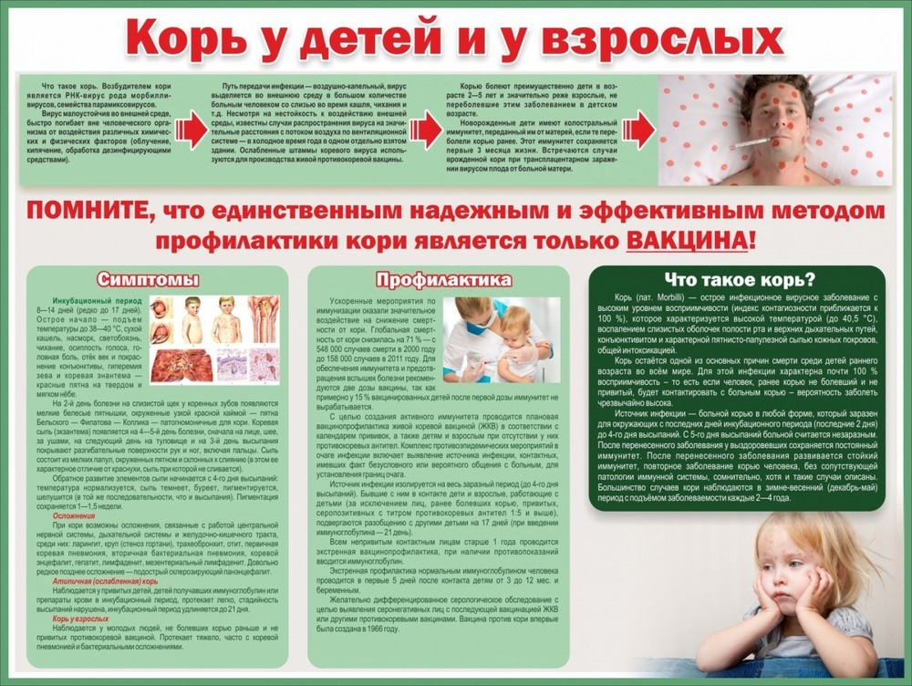

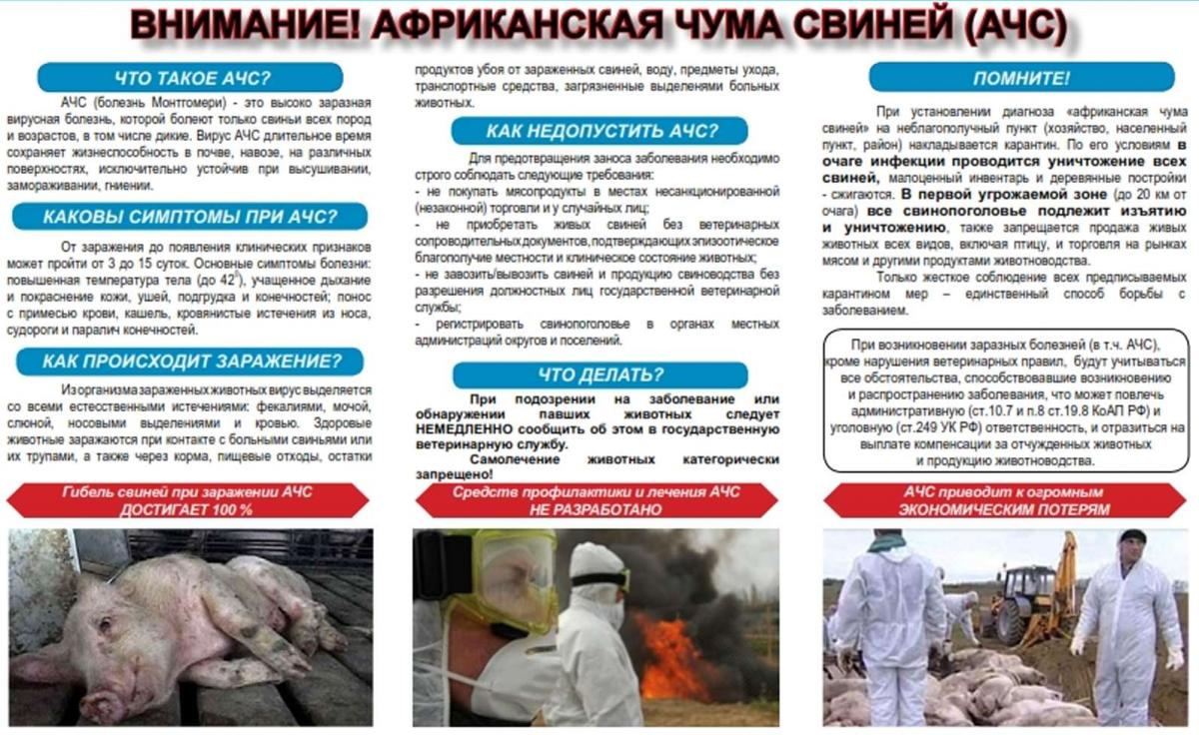

Осторожно: клещи

С наступлением теплого времени года резко активизировались клещи, которые являются переносчиками возбудителей многих кровепаразитарных болезней, патогенных бактерий и вирусов.
Основным переносчиком возбудителя Крымской геморрагической лихорадки (КГЛ) являются иксодовые клещи. Место обитания иксодовых клещей в почве, подстилке, мусорных свалках, гнездах, в местах нахождения животных, птицы.

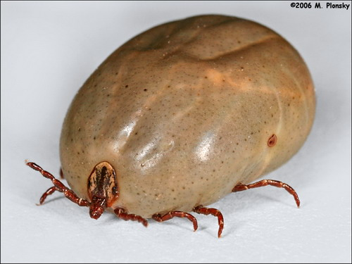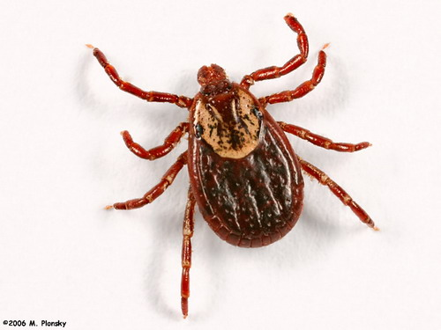
Прокормителями иксодовых клещей чаще всего являются крупный и мелкий рогатый скот, мышевидные грызуны, грачи, вороны, сороки, куропатки, индейки, которые способствуют широкому распространению переносчиков на значительные расстояния.
Наличие природных очагов КГЛ на территории района требуют проведения профилактических мероприятий в полном объеме и в первую очередь это касается уничтожению клещей на животных акарицидными препаратами. На уменьшение численности клещей в природных биотопах важным моментом является проведение регулированного выпаса животных, обработка акарицидными препаратами животноводческих помещений, хозяйственных дворов, борьба с грызунами, проведение противоклещевых обработок в местах пребывания населения.
Владельцам животных, вне зависимости от форм собственности, не допускать выпас на пастбищах крупного и мелкого рогатого скота не прошедшего противоклещевую обработку. Постоянно, с учетом кратности и сроков остаточного действия препаратов, проводить акарицидные обработки сельскохозяйственных животных.
Действенные меры при проведении мероприятий по обеспечению эпизоотического благополучия по природно-очаговым заболеванием таким как Крымская геморрагическая лихорадка достигается при проведении профилактических мероприятий в полном объеме по уменьшению численности клещей.
Вирус КГЛ передается человеку при укусе или раздавливания клеща, тогда мельчайшие частицы крови попадают на слизистые оболочки. Раздавливать клещей запрещается.
При работе в полевых условиях, хозяйственных дворах, садовых участках, при уходе за животными необходимо одевать защитную одежду, максимально препятствующую заползанию клещей под одежду. Возвратившись домой с природы необходимо осмотреть одежду, тело, волосы. При обнаружении на теле присосавшихся клещей немедленно обратится в медицинское учреждение.
Для индивидуальной защиты от иксодовых клещей населению рекомендуется использовать акарицидно-репелентные и инсектоакарицидные средства, которыми обрабатывается верхняя одежда. Срок инсектицидного и акарицидного действия обработанной одежды до 14 дней.
Основное усилие по предупреждению заражения должно направлено на уменьшение численности клещей путем проведения акарицидных обработок сельскохозяйственных животных не реже одного раза в 10 дней в частных подворьях и общественных хозяйствах, с одновременным проведением дезинсекционных мероприятий животноводческих помещений.
Ветеринарная служба Ремонтненского района проводит плановые обработки сельскохозяйственных животных против клещей.
Обращаемся ко всем жителям Ремонтненского района, предоставляя животных для обработок, Вы тем самым защитите себя и своих близких от заболевания.
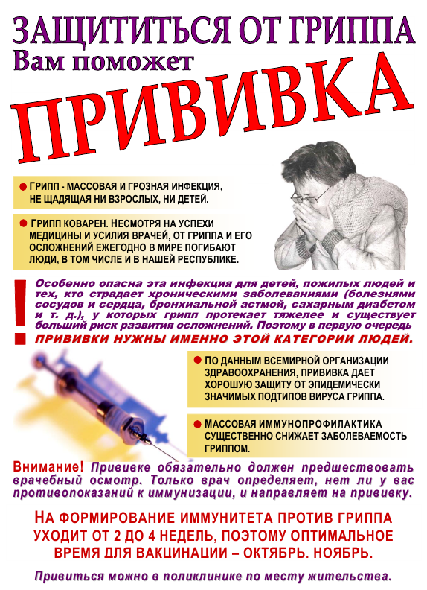

В период с января 2019 г. по май 2019 г. молодежь Калининского поселения принимала активное участие в районных спортивных и культурно-массовых мероприятиях, посвященных году спорта и году волонтера.
Молодежь Калининского поселения принимала активное участие в районных соревнованиях. 05.01.2020г. в с.Привольное состоялись соревнования по мужскому волейболу, посвященные новогодним праздникам.
На территории поселения было организованно 1 районное спортивное мероприятие по шашкам. Молодежь принимала активное участие в соревнованиях по настольному теннису в с. Первомайское, в соревнованиях по мужскому волейболу с. Ремонтное, в соревнованиях по шашкам в с. Большое Ремонтное, в соревнованиях по шахматам, в соревнованиях по мини-футболу и легкой атлетике. Также семья, проживающая в с. Большое Ремонтное принимала участие в соревновании «Папа, мама, я - спортивная семья.» В соревнованиях по спортивной рыбалке в х. Вольный принимали участие не только жители Калининского поселения, но и спортсмены из Республики Калмыкия.
14.05.2019 года молодежь нашего поселения приняла участие в соревнования по перетягиванию каната, после соревнований состоялось закрытие Спартакиады Дона. Калининское сельское поселение из 15 районных соревнований приняло участие в 10 соревнованиях. В 2019 году Калининское поселение на 10 месте.
Инспектором по ФК спорту и молодежной политике, совместно с Большеремонтненским СДК в течение 2019 года проводились беседы, лекции, круглые столы о правилах поведения на льду. Также несовершеннолетним вручались памятки. Также проводились работы по вовлечению несовершеннолетних в волонтерскую деятельность, профилактические беседы о посещении различных кружков и участие в спортивных и культурно-массовых мероприятиях.
1 июня в День защиты детей, для детей Калининского сельского поселения Большеремонтненским СДК и Богородским СДК были проведены праздничные мероприятия, в которых дети принимали активное участие.
С декабря 2019г. в спортзале Большеремонтненской СШ открыта спортивная секция по волейболу для населения от 18 лет. Секцию регулярно посещают 10-12 человек.
На территории Калининского сельского поселения общественная комиссия по работе с неблагополучными семьями и несовершеннолетними правонарушителями при Администрации Калининского сельского поселения, проводит организованную активную работу с семьями «группы риска» с целью профилактики безнадзорности, правонарушений несовершеннолетних и предупреждения несчастных случаев среди несовершеннолетних.
На территории сельского поселения Большеремонтненской СШ, совместно с Администрацией Калининского сельского поселения организована волонтерская работа. Волонтеры оказали незаменимую помощь не только ветеранам ВОВ и пенсионерам, но и малоимущей семье (оказали материальную помощь в приобретении посуды) Калининского сельского поселения.
С 16.07.2019г. по 22.07.2017г. была организованна работа от ЦЗН по благоустройству села Большое Ремонтное и с. Богородское. К этой работе было привлечено 6 человек от 14 до 17 лет: 3 человека с.Большое Ремонтное и 3 человека с. Богородское. Молодежь привела в порядок парк (уборка мусора, побелка деревьев).
с 1 июня по 24 июня 5 детей из малоимущих семей с. Богородское ездили на оздоровление в санаторий «Целебные воды» г. Нальчик.
В санаторий «Орленок» п. Красный Десант Неклиновского района, были отправлены 4 детей из неблагополучных и малообеспеченных семей с. Большое Ремонтное (Субботина Виктория, Субботин Роман, Субботин Александр, Субботин Никита).
Раз в месяц инспектор по молодежной политике проводит обследование жилищно-бытовых условий проживания несовершеннолетних в семьях «группы риска», с целью устранения антисанитарии. Инспектором составляются акты и отправляются в комиссию по делам несовершеннолетних и защите их прав (КДН).
С целью профилактики детской смертности с многодетными семьями проводятся инструктажи о недопущении оставления детей без присмотра, особенно вблизи водоемов и иных травмоопасных местах. На сайте Администрации Калининского сельского поселения размещены памятки.
С целью профилактики пожарной безопасности зимний и летний период, инспектором по ФК и спорту и молодежной политике и ведущим специалистом по вопросам ЖКХ, ЧС и ПБ с семьями «группы риска» проводятся информационно-разъяснительные работы по вопросам пожарной безопасности. На сайте администрации размещены памятки по пожарной безопасности.
Инспектор по ФК и спорту и молодежной политике и ведущий специалист по вопросам ЖКХ, ЧС и ПБ продолжают проводить профилактические беседы и разъяснительные работы по недопущению оставления детей без присмотра, по вопросам пожарной безопасности не только с семьями «группы риска», но и с населением Калининского сельского поселения.
Инспектором по ФК и спорту и молодежной политике ежемесячно и ежеквартально сдаются отчеты в комиссию по делам несовершеннолетних и защите их прав (КДН), управление социальной защиты населения (УСЗН) и органы опеки и попечительства.
На данный момент продолжается работа с семьями «группы риска».
В своей повседневной работе инспектор ВУС руководствуется ФЗ №61 «Об обороне», ФЗ № 31 «О мобилизационной подготовке и мобилизации в Российской федерации « , ФЗ № 53 «О воинской обязанности и военной службе» , Постановлением Правительства РФ № 719 Методические рекомендации по осуществлению воинского учета в органах местного самоуправления» .В целях организации и обеспечения сбора и хранения информации первичного воинского учета инспектором ВУС осуществляется первичный воинский учет граждан, пребывающих в запасе и граждан подлежащих призыву или граждан пребывающих на срок более 3 – х месяцев на территории Калининского сельского поселения – ведутся и хранятся документы первичного воинского учета, вносятся изменения и сведения содержащиеся в документах в 2 – х недельный срок, передаются в Военный комиссариат по Зимовниковскому, Дубовскому, Заветинскому и Ремонтненскому районам.
На воинском учете состоит 288 человек, в том числе : прапорщиков, сержантов и солдат 265; офицеров 7; призывников 16.
Движение учитываемых ресурсов в 2020 году составило :
Из них: убыло-13 человек; прибыло- 17 человек, в том числе 9 человек, уволенных из Вооруженных Сил Российской Федерации.
В апреле была проведена призывная комиссия, подлежало призыву 3 человека, все прошли медицинскую комиссию . По итогам комиссии 2 человека были отправлены в вооруженные силы РФ.
Четвертков Иван Нколаевич Головащенко Иван Александрович
Получили отсрочку в связи с обучением в учебных заведениях - 1 человек:
Михайличенко Роман Владимирович
Сменили место регистрации, убыл в другой регион – 2 человека:
Кулявцев Герман Александрович Радочинский Алексей Александрович.
Прибыл (отслужил) из Российской Армии: 1 Рвачев Владимир Сергеевич
2 Рвачев Вадим Сергеевич
3 Богоднаев Алексей Сергеевич
4 Дубовой Владислав Витальевич

